Специальность: 23.02.03 Техническое обслуживание и ремонт автомобильного транспорта
Курс: 1 , группа: ТМ1911
Дисциплина: Инженерная графика
ФИО преподавателя: Шабрамова Л.К.
Дата: 26.03.2020

Тема: Резьба и резьбовые изделия.
Графическая работа №8 «Стандартные резьбовые изделия»

- Рассмотрите данные детали (втулка резьбовая)
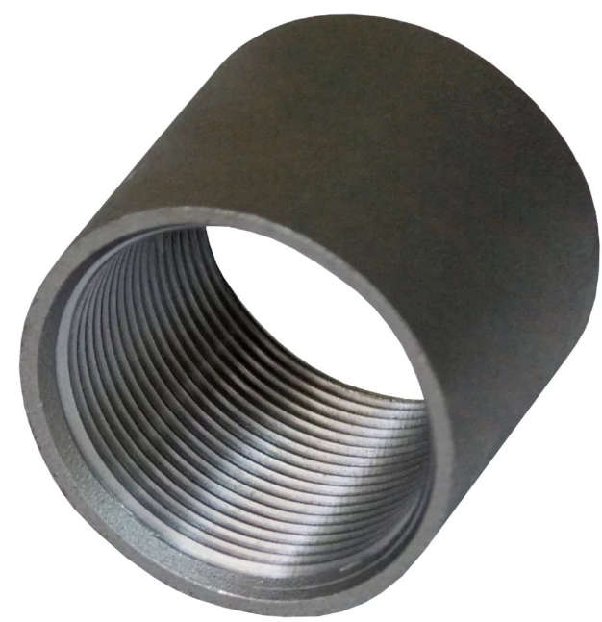
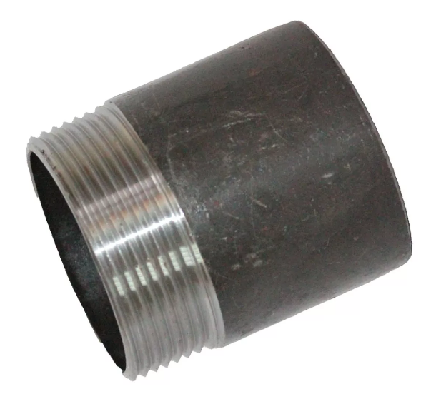

- Изучить данный материал, ответить на вопросы в тетради
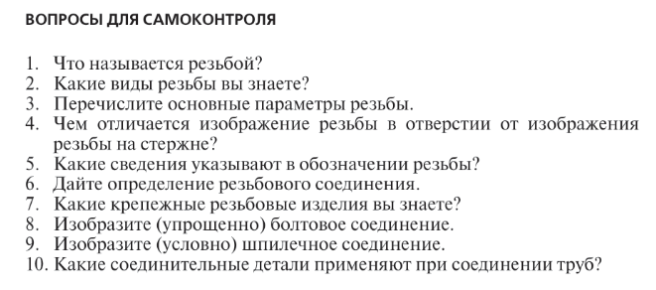

Ответы на вопросы можно посмотреть здесь или из любого другого источника по инженерной графике:

Стр. 128-137 Березина Н. А. Инженерная графика: Учебное пособие
на сайте https://new.znanium.com/, логин и пароль взять у куратора

- Практическая часть

Скачать и установить КОМПАС 3д!!! (Если не получается установить, подойти срочно!!! к преподавателю в четверг)
- Выполнить чертеж втулки резьбовой на формате А4, в программе Компас

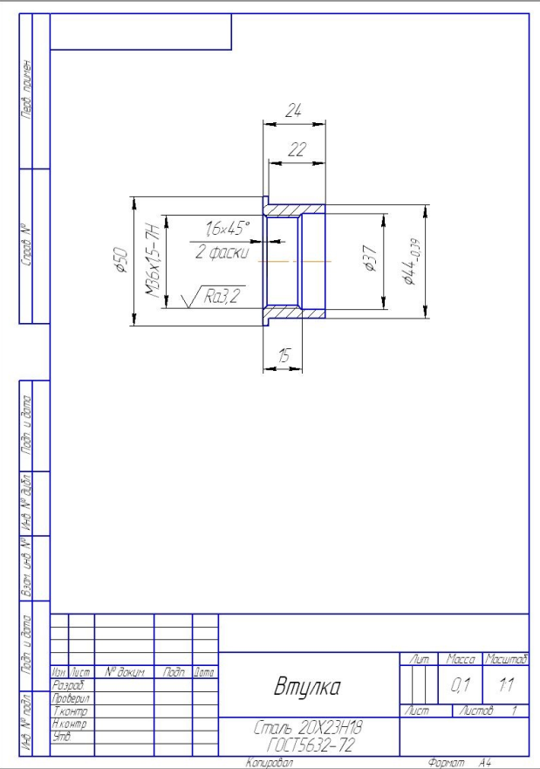

- Заполнить основную надпись по образцу:

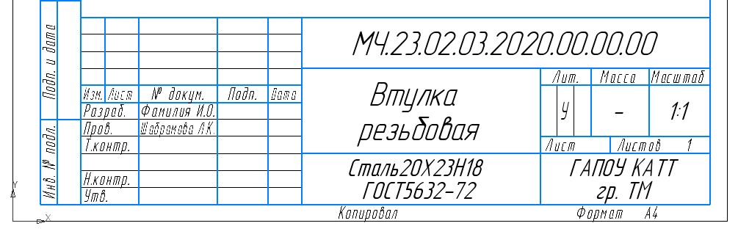
- Сохранить чертеж Номер группы_Фамилия, отправить преподавателю на проверку
Примечание:
Выполненную работу (фото из тетради, файл с практической работой) сдать в электронном формате 26.03.2020 на электронную почту ing.graf2020@mail.ru,
При сохранении папок и файлов, указать фамилию, номер группы

